**Министерство науки и высшего образования Российской Федерации**

**Федеральное государственное автономное образовательное учреждение высшего образования**

**«Национальный исследовательский университет ИТМО»**

Факультет информационных технологий и программирования

Лабораторная работа № 10

*Функции*

*Вариант 8*

**Выполнил студент группы № M3111**

Гонтарь Тимур Сергеевич

**Подпись:**

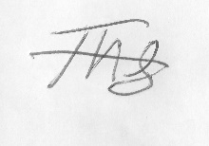

Санкт-Петербург

2022

Условие ЛР:

1. Дано натуральное число n. Разработать функцию формирования массива, элементами которого являются цифры числа n.
2. Разработать рекурсивную функцию, удаляющую из строки все лишние пробелы. Пробелы считаются лишними, если их подряд идет более двух, если они стоят в конце строки после последней точки, если стоят после открывающегося парного знака препинания.

Решение с комментариями:

Мой вариант №8

Для первого задания я разработал функцию, которая принимает на вход число и массив куда нужно записывать цифры числа. Пока число не обнулится (то есть пока все цифры не обработаются) записываю в массив нужную цифру. Затем рекурсивно вызываю эту функцию и в качестве параметра передаю поделенное на 10 число

Для второго задания я разработал функцию, которая ходит по исходной строке и в зависимости от текущего символа решает, записывать его в результирующую строку или нет. Функция не будет записывать символ, если он – открывающий парный знак препинания, пробел между которым есть 2 других (больше 2 пробелов подряд) а также пробел который идёт после последней строки.

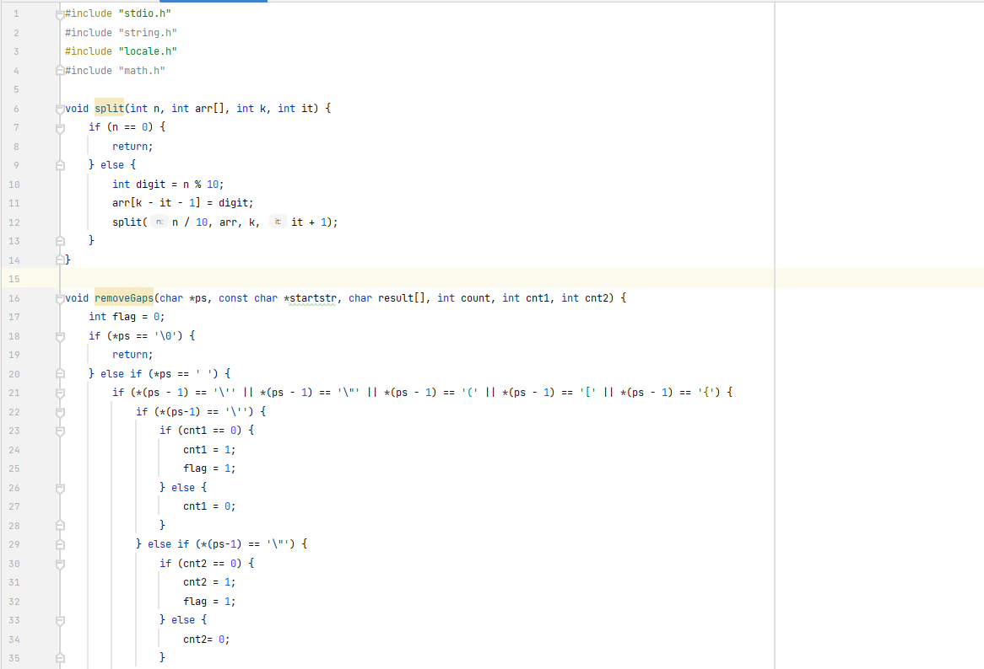

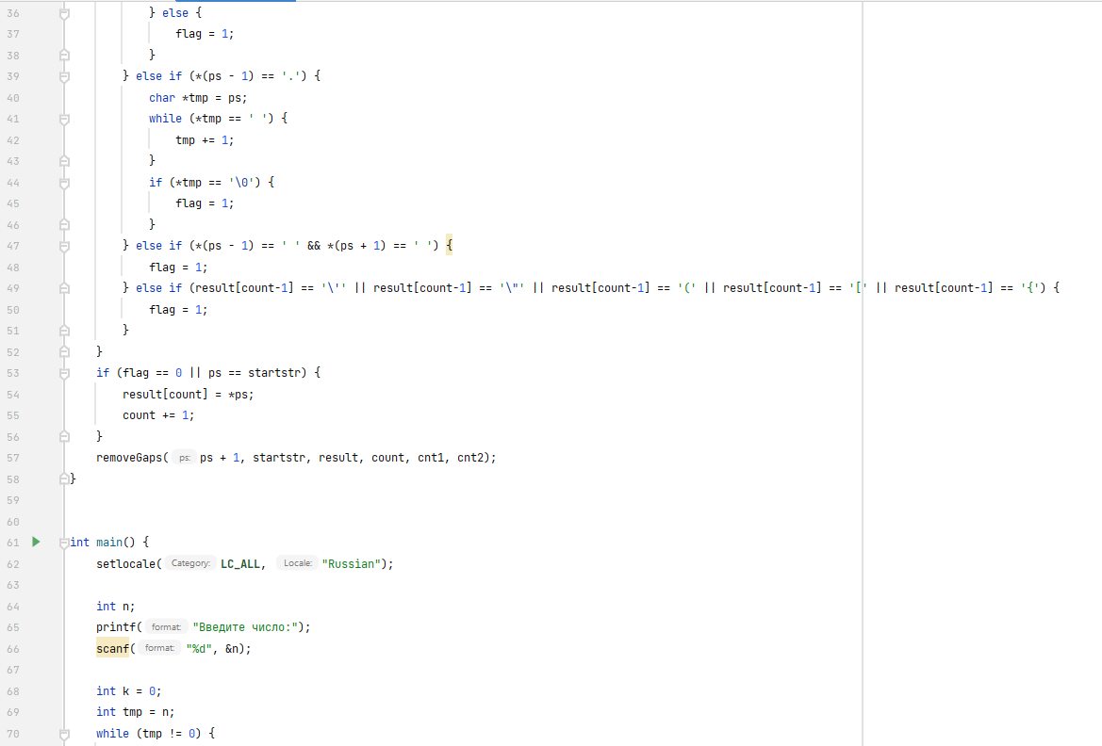

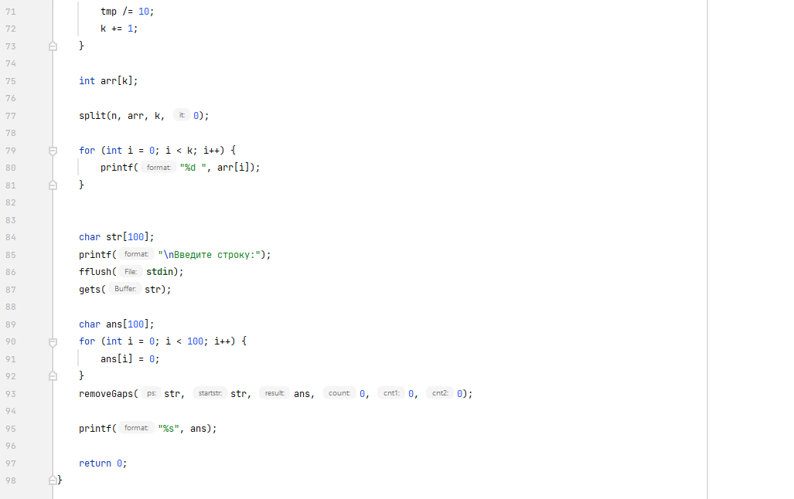

Вывод: В ходе данной лабораторной работы я использовал рекурсию для функции разбиения числа на массив цифр а также для функции удаления лишних пробелов в строке.